Mobilités, flux et réseaux de l’espace mondialisé
Thème 2 chapitre 4 Fiche 1
I. Mobilités, flux et réseaux : quelle différence ? II. La mobilité des hommes, reflet du processus de mondialisation ?
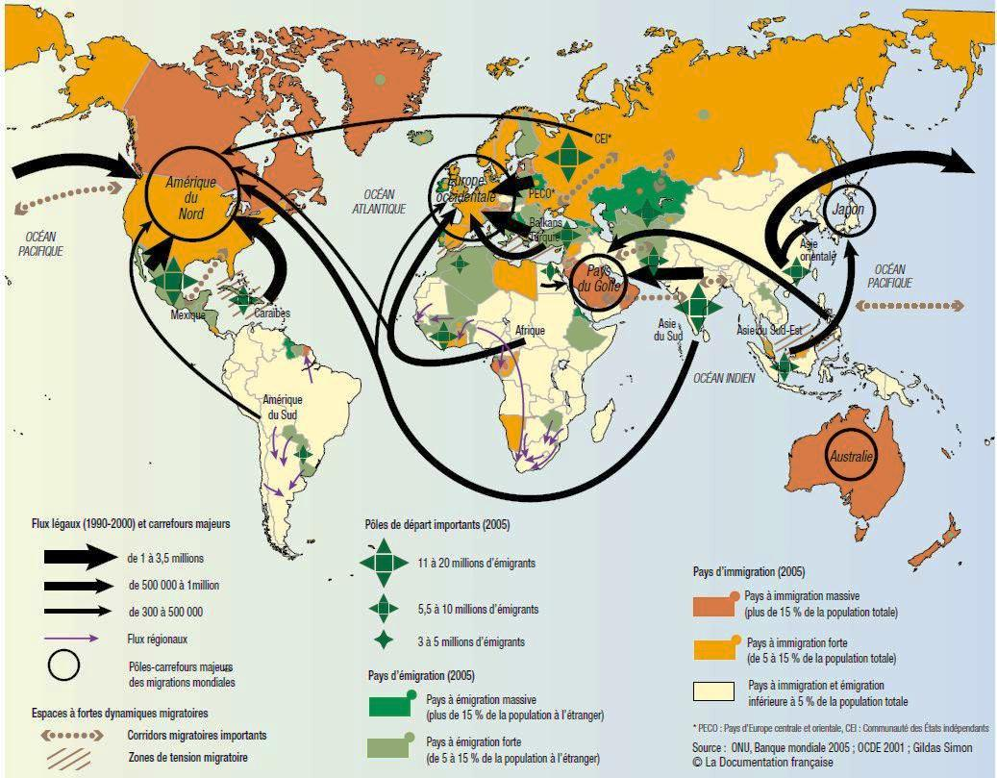
Point méthode : utiliser à bon escient un vocabulaire géographique spécifique

Le système migratoire mondial

Source : IOM ou OIM en français (organisation internationale pour les migrations)

Les migrations en chiffres
● 214 millions
(Nombre estimatif de migrants internationaux dans le monde)
● 3.1%
(Pourcentage de migrants par rapport à la population mondial)
● 5ème rang
(Si les migrants constituaient un pays, celui-ci occuperait le cinquième rang dans le monde pour le nombre de ses habitants)
● 49%
(Pourcentage de migrants de sexe féminin dans le monde)
● 15,4 millions
(Nombre estimatif de réfugiés dans le monde aujourd'hui)
● 27,5 millions
(Nombre de personnes dans le monde déplacées à l'intérieur de leur propre pays)
Questions
1. D’où partent les
migrants ?
2. Quels sont les carrefours majeurs des migrations mondiales ? Selon vous pourquoi ?
3. En quoi le système migratoire mondial reflète-il le fonctionnement de la mondialisation ?
4. Quelle information importante ne donne pas la carte ?

Définitions
Flux : écoulement et déplacement des biens, des individus, des informations ou des capitaux de manière localisée (origine, destination, trajet) et quantifiée (volumes, effectifs transportés).
Echange : ensemble de relations commerciales, financières, culturelles…entre les différents lieux de la planète
Pôle : point ou lieu qui structure ou commande un territoire
Réseau : Ensemble de lignes ou de relations aux connexions plus ou moins complexes. Certains réseaux sont matériels et structurent l'espace. Ils sont les supports des flux d'échanges. D'autres réseaux s'expriment par des relations, des flux qui sont davantage immatériels : réseaux d'échanges, de services, d'information, réseaux de la recherche et de l'innovation...
Mobilité : ensemble des déplacements de personnes entraînant un changement de résidence (migration économique, ou politique) ou non (tourisme)

Consignes :
A l’aide des définitions ci-contre, complétez le schéma. Laquelle de ces définitions ne figure pas sur schéma ?
_____________
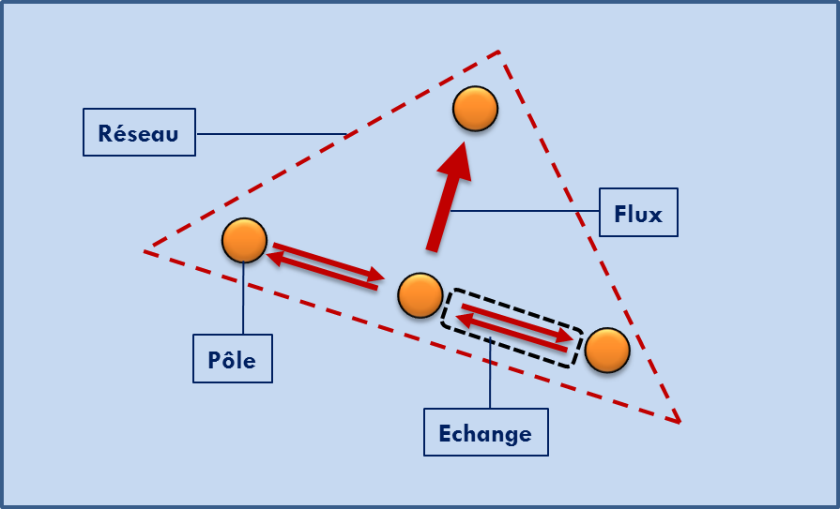

Thème 2 Question 1
La mondialisation en fonctionnement
Chapitre 4
Mobilités, flux et réseaux de l’espace mondialisé

Introduction
La mondialisation est caractérisée par une intensification des échanges et une mise en réseaux progressive mais rapide de la planète.
Ce processus entraîne une mobilité accrue des hommes ainsi qu’une nouvelle donne dans la DIT (Division Internationale du Travail : processus de spécialisation des pays participant à la production et aux échanges mondiaux) qui se complexifie avec l’affirmation des pays émergents.

En quoi la mondialisation organise-t-elle les territoires ? Quels en sont les impacts et les conséquences?

I. Mobilités, flux et réseaux : quelle différence ?

Travail sur fiche 1

II. La mobilité des hommes, reflet du processus de mondialisation ?

Etude de la carte : le système migratoire mondial

1. Les principaux flux migratoires partent des Sud pour aller vers les Nord. La carte montre que les pôles de départ les plus importants en 2005 sont situés en Asie (Inde, Chine littorale et Indonésie), en Europe de l’Est (pays membre de la CEI) et en Amérique latine (Mexique, Caraïbes et Brésil dans une moindre mesure). Sur le continent africain, les migrants partent majoritairement du Maghreb et du golfe de Guinée.
2. Les espaces récepteurs (carrefours majeurs des migrations mondiales) sont les Etats-Unis, l’Union Européenne et dans une moindre mesure le Japon, l’Australie et les pays du golfe. Près des deux tiers des migrants quittent leur pays en espérant trouver un meilleur niveau de vie dans les pays d’accueil (migrations économiques)
3. Aujourd’hui, les migrations sont devenues planétaires. Elles s’organisent autour des pôles de la Triade (flux Sud Nord) mais concernent de plus en plus les espaces dynamiques des Sud (ex : golfe persique, Afrique du Sud). Enfin, il existe également des flux Nord-Nord qui concernent essentiellement les élites qualifiées (Brain drain). Par sa complexité, par les polarisations géographiques qu’il engendre (pays récepteurs, pays émetteurs, carrefours de transit…), le système migratoire international reflète donc bien la logique du processus de mondialisation
4. La carte ne parle pas des causes des migrations qui sont multiples. Sur les 214 millions de personnes installés dans un pays étranger aujourd’hui, les deux tiers sont partis pour des raisons économiques. Toutefois, il existe d’autres motifs aux migrations : géopolitiques (pour fuir un conflit : réfugiés ou déplacés politiques), environnementaux (éco-réfugiés). Il existe également des mobilités temporaires et choisies comme le tourisme (900 millions en 2010).

Mobilités, flux et réseaux de l’espace mondialisé
Thème 2 chapitre 4 Fiche 2
III. L’espace mondialisé : une mise en réseau croissante ?
Vocabulaire : intermodalisme : concept qui implique l’utilisation de plusieurs moyens de transports au cours d’un même déplacement.

► Questions
1. Pourquoi peut-on parler de révolution des transports depuis les années 60 ?
2. Quelle autre révolution est capitale pour la mondialisation ?
3. Quel type de flux touche-t-elle ?

▲ Rendez-vous sur le site de la compagnie : http://www.cma-cgm.fr/AboutUs/Default.aspx
1. La CMA CGM, présentation : Retrouvez dans l'historique de la compagnie la signification du nom de l'entreprise.
2. La CMA CGM, une firme transnationale : Recherchez où est situé le siège social de l’entreprise, le nombre d’agences qu’elle compte dans le monde, le nombre de pays dans lesquels elle est implantée, le nombre de navires que sa flotte comprend.
3. La CMA CGM, une FTN au cœur d’un réseau mondial : Recherchez d’autres chiffres-clé qui permettent de montrer l'importance de ce groupe leader mondial : rang parmi les compagnies de transport maritime, précisions sur le nombre de porte-conteneurs, personnel... (Conseil : allez voir la vidéo dans l’onglet « Le Groupe-Présentation » puis explorer les différents services proposés par l’entreprise)
4. Travail sur les routes maritimes : Allez dans l’onglet « Produits et services » puis « Routes maritimes ».
Scénario : Vous êtes un industriel installé à Shanghai et vous voulez faire parvenir une cargaison de jouets par conteneurs en Amérique du Nord:
a. Combien de lignes pouvez-vous emprunter pour effectuer votre trajet ?
b. Votre cargaison doit impérativement arriver à Miami : quel est le nom de la route que vous devrez emprunter et en combien de temps sera acheminée votre marchandise ?
5. Rédigez un paragraphe montrant que la compagnie CMA CGM est à la fois une entreprise de transport maritime mais aussi une firme multinationale qui organise un réseau mondial.

exercice en salle info : comprendre l’organisation d’un réseau mondial par l’exemple d’une FTN spécialisée dans le transport

Texte 2 : Les transports et les télécommunications dans la mondialisation
C’est une véritable révolution des transports et des télécommunications que le monde a connu depuis les années 1960. L’amélioration des communications est, en effet, une condition sine qua non de l’accroissement des échanges, mais elle en est aussi une conséquence dans la mesure où les progrès techniques ont été stimulés par la montée des échanges. Des progrès décisifs sont accomplis pour des transports plus rapides et moins onéreux. L’augmentation de la capacité des bateaux et leur spécialisation (minéraliers, méthaniers…) ont engendré des économies d’échelle. Plus généralement, l’utilisation massive de conteneurs; caisses de 30 à 60 m² facilite les transbordements grâce à l’unitisation des charges (l’uniformisation des unités de conditionnement) et permet l’intermodalisme, système qui combine plusieurs moyens de transport. Parmi ces progrès, ceux des transports maritimes ont été les plus déterminants pour le commerce maritime. En effet, ils assurent les trois quarts des échanges de marchandises en poids et les deux tiers en valeur, du fait de leur faible coût… Le reste des échanges s’effectue essentiellement par la route et les conduites, l’avion étant surtout utilisé pour les transports de passagers.
Si la révolution des transports a été déterminante pour le commerce des marchandises et les flux touristiques, celle des télécommunications l’est pour les échanges de services et de capitaux. Le terme de télécommunication désigne l’ensemble des précédés de transmission d’informations à distance, au moyen d’un fil ou grâce aux satellites qui se sont multipliés. Ces procédés, associés à l’informatique forment la télématique. L’accès à une multitude d’informations et les échanges quasi instantanés deviennent aujourd’hui des composantes essentielles de l’économie mondiales et de la vie quotidienne dans les pays riches
Des savoirs pour comprendre les territoires-sociétés De Boeck Education, 2004 - 176 pages

▲ Questions
1. Expliquez en quoi consistait la DIT ?
2. Pourquoi peut-on parler aujourd’hui d’une Nouvelle Division du Travail (NDIT) ?
3. Que permet-elle ?
4. Par qui est-elle stimulée et pourquoi ?

Texte 1 : La division internationale du travail (DIT) et
le rôle des FTN
La mondialisation de l’économie et plus particulièrement la DIT accrue et transformée expliquent la montée des échanges et en sont aussi dans une certaine mesure la conséquence. La DIT c’est-à-dire la répartition des différentes spécialisations entre tous les pays du monde s’est longtemps traduite par des échanges de matières premières et de produits de base venant des pays pauvres contre des produits manufacturés exportés par les pays industriels. La nouvelle DIT est plus complexe : les pays occidentaux, devenus gros producteurs agricoles, achètent des produits manufacturés de consommation courante aux pays en développement et vendent des produits incorporant de nouvelles technologies. En outre, il faut désormais compter avec les NPIA (nouveaux pays industrialisés d’Asie). Ces transformations se sont traduites par une intensification des échanges. De plus en plus, on peut parler de division internationale des processus productifs dans la mesure où plusieurs pays participent aux différentes étapes de la fabrication d’un produit.
C’est dans ce cadre que le rôle des multinationales dans le commerce mondial ne cesse de croître. Ces firmes …ont poussé à la libéralisation des échanges : elles en sont un des moteurs et un des principaux bénéficiaires. Elles ont contribué à la dispersion des lieux de production, profitant de la présence de matières premières, d’une main-d’œuvre nombreuse et bon marché, ou d’avantages fiscaux, comme les zones franches. Difficile à évaluer, leur part dans le commerce mondial avoisine 40% des échanges de marchandises. Le montant des ventes de certaines d’entre elles est comparable au PIB de nombreux pays. Elles influencent les décisions de l’OMC (Organisation Mondiale du Commerce) et ont un poids politique important.
Des savoirs pour comprendre les territoires-sociétés
De Boeck Education, 2004 - 176 pages

III. L’espace mondialisé : une mise en réseau croissante ?

ETUDE TEXTE 1 : LA DIVISION INTERNATIONALE DU TRAVAIL (DIT) ET LE ROLE DES FTN.
1. La DIT est un processus de spécialisation des pays participant à la production et aux échanges mondiaux. Dans la nouvelle DIT, les pays émergents jouent un rôle croissant notamment dans la fabrication de biens manufacturés (construction et assemblage) et dans les services.
2. (réponse et complément) La NDIT permet une croissance rapide des échanges qui représentent aujourd’hui 20% du PIB mondial (13 000 milliard de dollars). Si le pétrole est la première marchandise échangée dans le monde en volume, l’explosion des échanges est principalement due aux biens manufacturés et aux services (tourisme, transports, finances…).
3. Ce sont les FTN qui dirigent cette nouvelle organisation du travail à l’échelle planétaire. Elles sous traitent une grande partie de leur production à l’étranger pour profiter des avantages du pays d’accueil (main- d’œuvre peu onéreuse, avantages fiscaux -zone franche-…). Elles donnent ainsi naissance à des circuits de production nouveaux dont elles sont les principales bénéficiaires (40% du commerce mondial). Ce faisant, elles organisent la mondialisation dans le sens où elles ont le pouvoir de mettre en place des stratégies d’évitement ou au contraire d’organiser des réseaux incluant certains pays.

ETUDE TEXTE 2 : LES TRANSPORTS ET LES TELECOMMUNICATIONS DANS LA MONDIALISATION
1. Depuis les années 1960, les innovations dans le domaine des transports se sont multipliées pour les rendre plus rapides et moins coûteux. C’est dans le domaine maritime que les inventions sont les plus visibles : augmentation de la capacité des bateaux, spécialisation, conteneurisation. Cette révolution permet aussi l’intermodalisme (système combinant plusieurs moyens de transports) c'est-à-dire la mise en place de plateformes (nœuds) de redistribution jouant un rôle majeur dans la mondialisation.
2. Dans le domaine des communications et de l’information (NTIC : nouvelles technologies de l’information et de la communication), on peut parler aussi de révolution. L’outil technologique et notamment l’informatique sont devenus indispensables à la gestion des flux dits immatériels ou invisibles (capitaux, services, informations…).

Exercice sur l’entreprise CMA-GCM

Conclusion
La mondialisation, processus incontournable de notre temps est à l’origine de la mutation de nombreux territoires dans le monde. Elle repose avant tout sur l’économie, dont les orientations sont principalement impulsées par les pays occidentaux.
Cette économie mondialisée est en train de muter : aujourd’hui, les activités financières (services de banque, d'assurance et de placements) occupent une part croissante notamment dans le PIB des pays développés et s’intensifient à toutes les échelles (constitution de véritables empires commerciaux mondiaux par les entreprises et autres institutions, développement de la pratique des opérations financières par les particuliers) : on parle ainsi de financiarisation du monde qui s’accompagne d’une logique spéculative donnant lieu à un modèle instable (24 crises majeures entre 1971 et 2008) et générateur d’inégalités qui s’amplifient (intégration/exclusion)

